

目标模型文档

泊车宝



2016-10-8

**更新历史**

|  |  |  |  |
| --- | --- | --- | --- |
| 修改人员 | 日期 | 变更原因 | 版本号 |
| 裴玉林 | 2016-10-11 | 文档初稿 | 1.0 |
| 裴玉林 | 2016-10-12 | 文档完善 | 2.0 |
|  |  |  |  |
|  |  |  |  |

**组22**

**141250089罗铉斌 PM**

**141250083 吕德超**

**141250099 裴玉林**

**141250102 阙俊杰**

目录

1 引言 3

2 高层目标 3

3 目标精化 4

4 目标实现 6

4.1 主体分配 6

4.2 操作实现 8

5 非功能性需求 10

5.1 发现非功能需求目标 10

5.2 非功能需求目标精化 11

5.3 量化验收标准 12

# 引言

本文档描述了目标分析的过程和产物，通过面向的需求工程方法，定义了泊车宝系统的各层次目标，建立了目标模型。

# 高层目标

通过与客户谈话，结合背景知识，得到了高层问题，并分析了对

应的2个最高层目标：帮助车主解决停车难问题，帮助车位拥有者出租车位。

此外还得到了2个高层功能目标：帮助用户获得其他用户的信誉度，帮助车主长期交换车位并顺利停车。

对得出的目标给出正式定义：

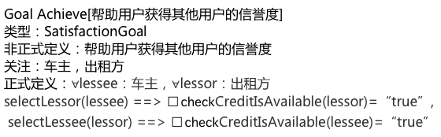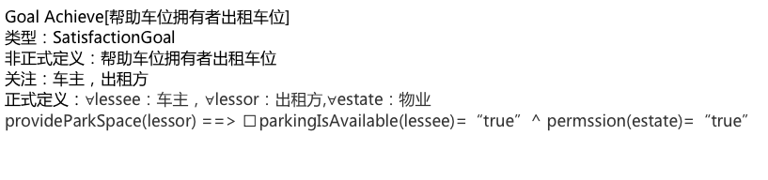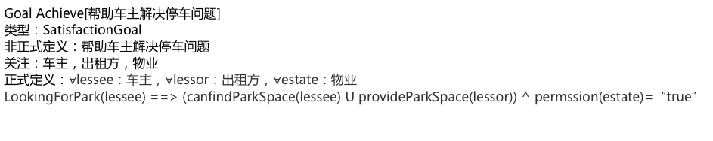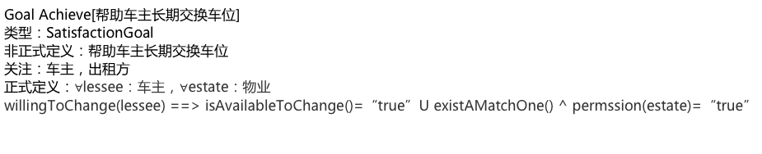

# 目标精化

通过对2中得到的高层目标模型进行进一步分析，发现AND精化关系，OR精化关系，得到了系统的完整目标模型，如图所示。

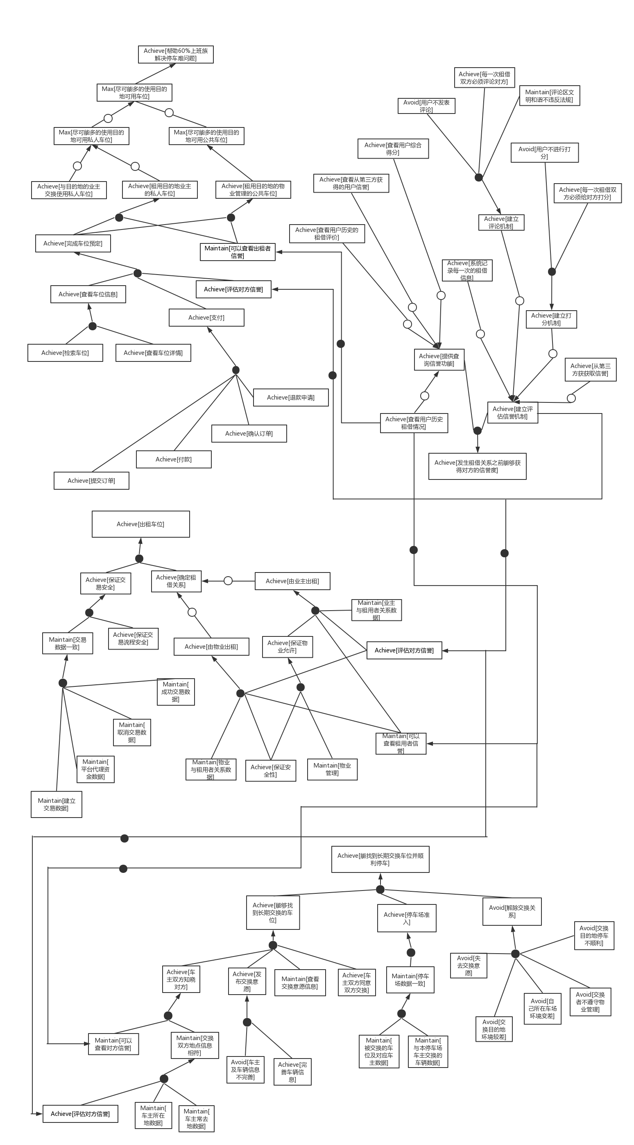

# 目标实现

## 主体分配

如图所示。

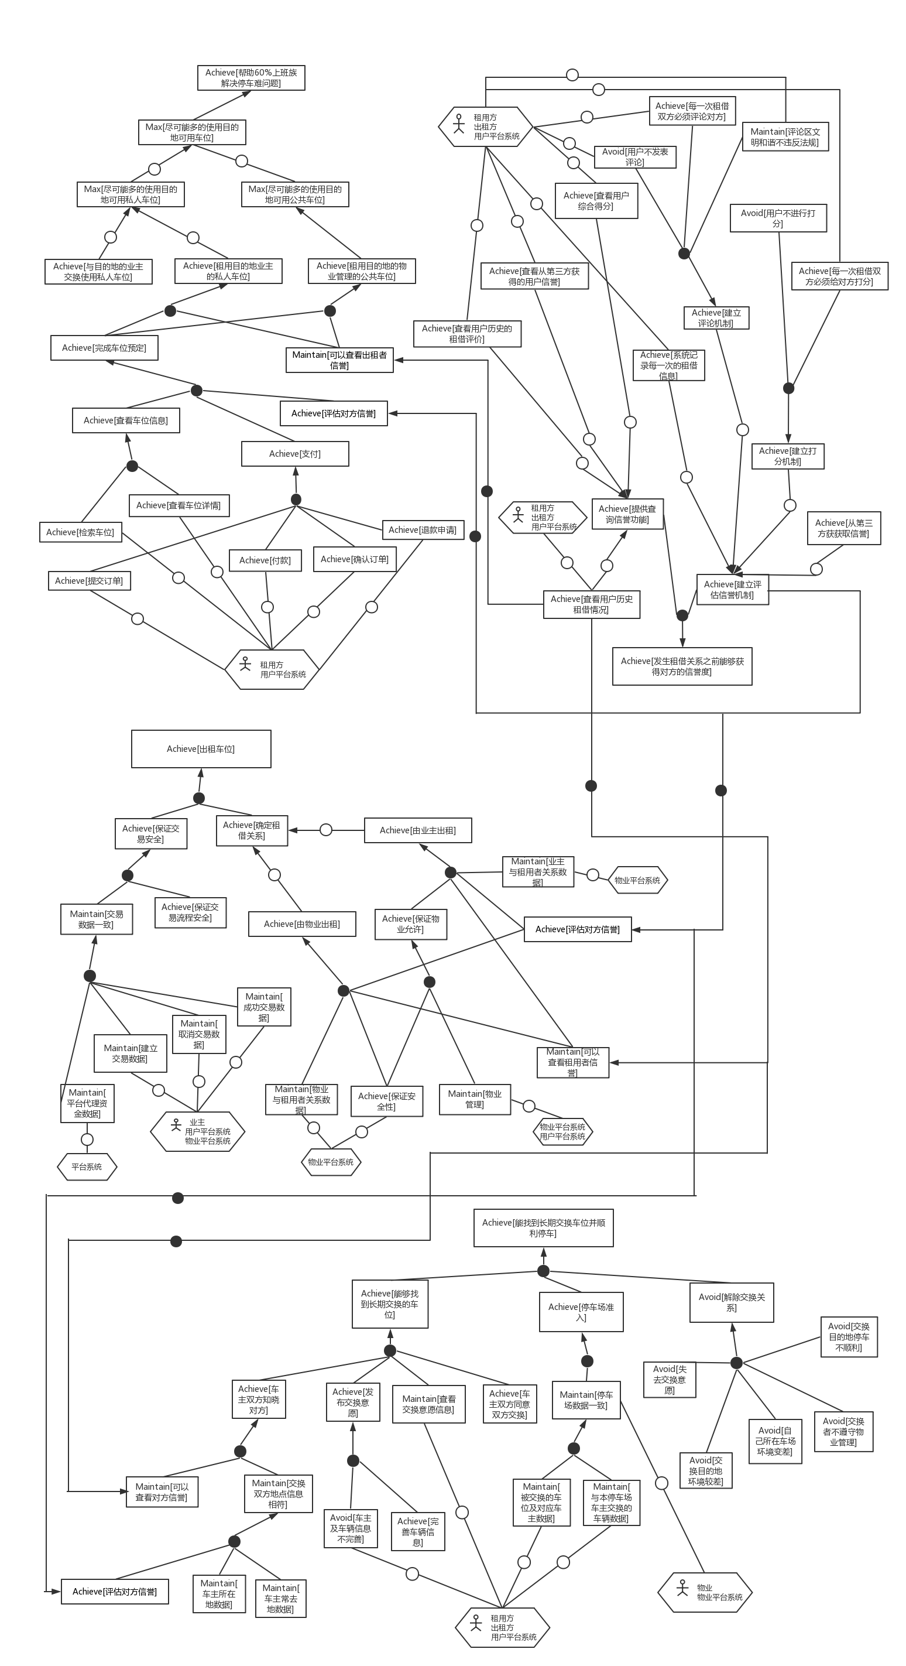

## 操作实现

如图所示。

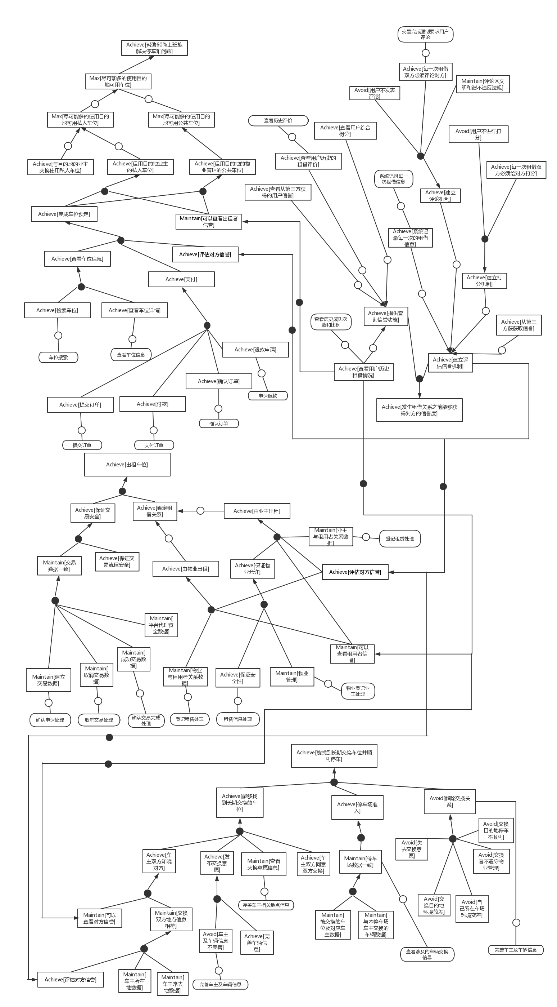

# 非功能性需求

## 发现非功能需求目标

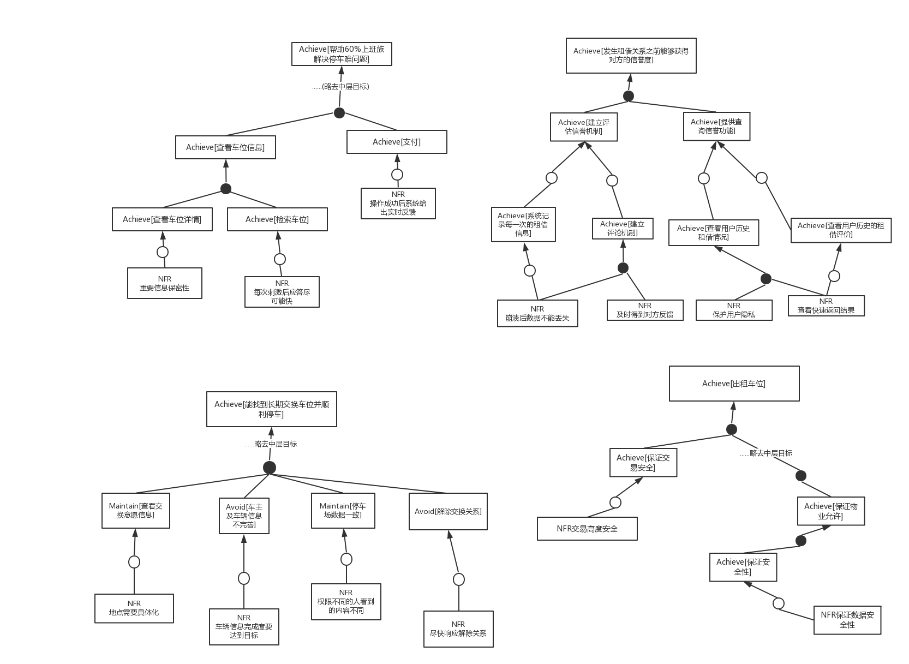

图5-1 非功能性需求目标模型

## 非功能需求目标精化

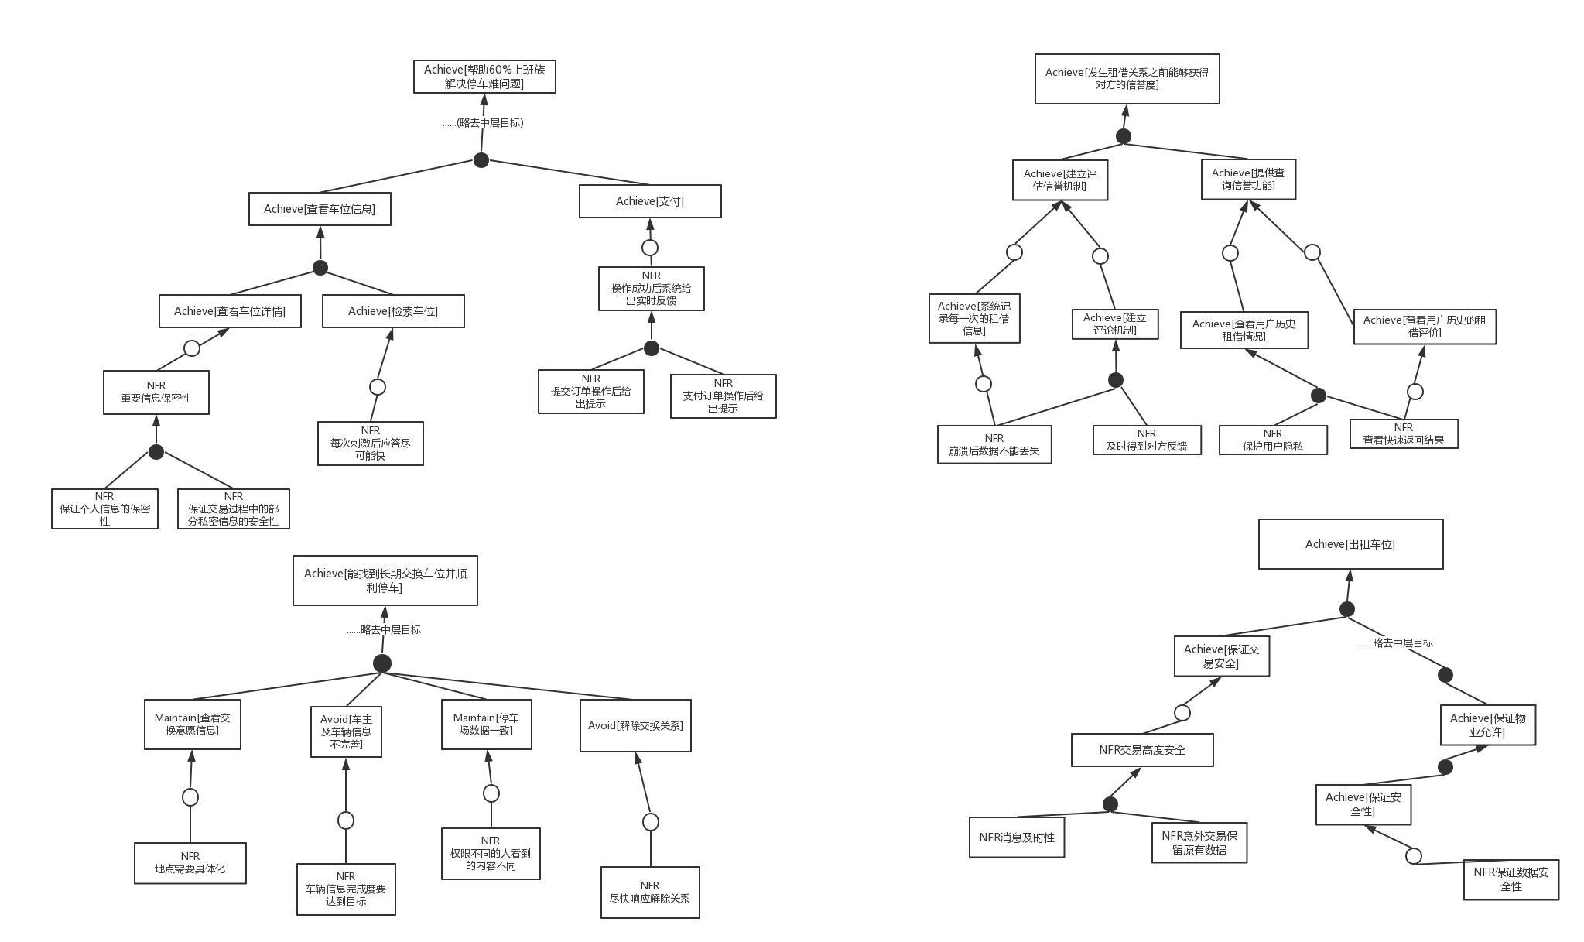

图5-2 非功能需求目标模型-精化

## 量化验收标准

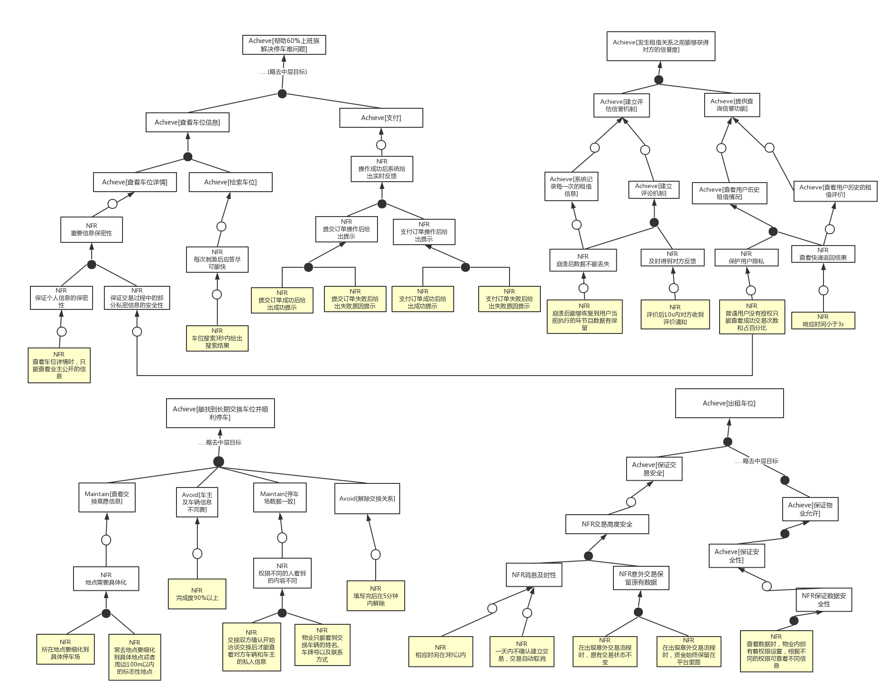

图5-3 验收标准量化模型